XY1105 scheda creata il 6 agosto 2026
Descrizione bibliografica
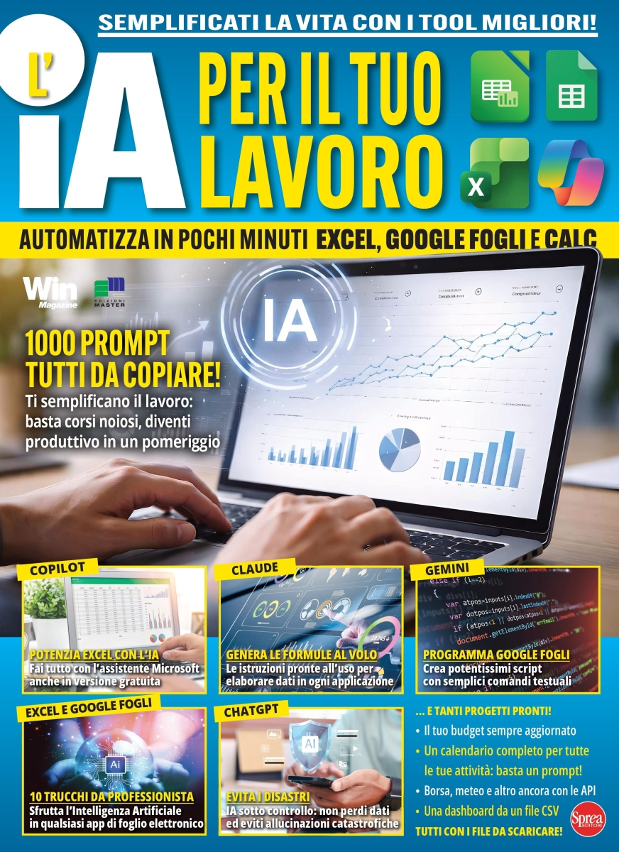
*Win magazine. IA. - N. 1 (ago.-set. 2026)- . - Cernusco sul Naviglio : Sprea, 2026- . - volumi : ill. ; 29 cm. ((Bimestrale. - CFI1182068
Soggetto: Microsoft Excel <programma per elaboratori> - Impiego [dell'] Intelligenza artificiale – Periodici

Informazioni storico-bibliografiche
Un numero speciale dedicato all’IA applicata ai fogli di calcolo. Scopri come usare Excel, LibreOffice Calc e Google Fogli con ChatGPT, Copilot, Gemini e Claude per automatizzare attività, creare formule, analizzare dati e lavorare più velocemente con prompt e progetti pronti all’uso. - https://sprea.it/rivista/59324-win-magazine-ia-n1.

